计算机与信息工程学院实验报告

••••••••••••••••••••••••••••••••• 密 ••••••••••••••••••••••••••••••••• 封 ••••••••••••••••••••••••••••••••• 线 •••••••••••••••••••••••••••••••••

姓名：_ 学号： 专业：_计算机科学与技术_ 年级：_2020级__

课程： 数据结构 主讲教师：_ _ 辅导教师：_

实验时间：_2022__年 __04__月 __11_日 _上_午_8_时至_10_时，实验地点___计算院303____

实验题目： 栈和队列的操作

实验目的： 1.掌握栈的顺序存储结构和链式存储结构及其基本操作。2.掌握队列的顺序存储结构和链式存储结构及其基本操作。

实验环境（硬件和软件） 联想小新air15 和sublime

实验内容：

（1）编程实现栈的以下基本操作：建栈，取栈顶元素，入栈，出栈。

（2）编程实现队列的以下基本操作：建队列，取队头元素，入队，出队。

实验步骤：

顺序栈：定义一个顺序栈，栈顶和栈底，还有栈的长度，然后对所需要的功能分别创建函数，分别实现：

1. 建立cpp文件
2. 定义顺序栈函数。
3. 编写顺序栈初始化函数。
4. 编写入栈函数。
5. 编写出栈函数。
6. 编写取栈顶元素。
7. 编写output函数。(输出栈中的元素)
8. 编写show()函数。(提示信息)。
9. 编写main函数。

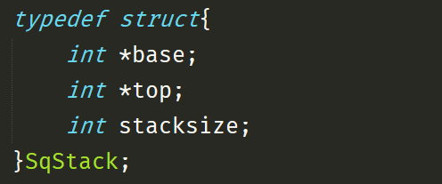

初始化操作就让栈的栈顶栈底相遇，为栈的最大长度

赋值。

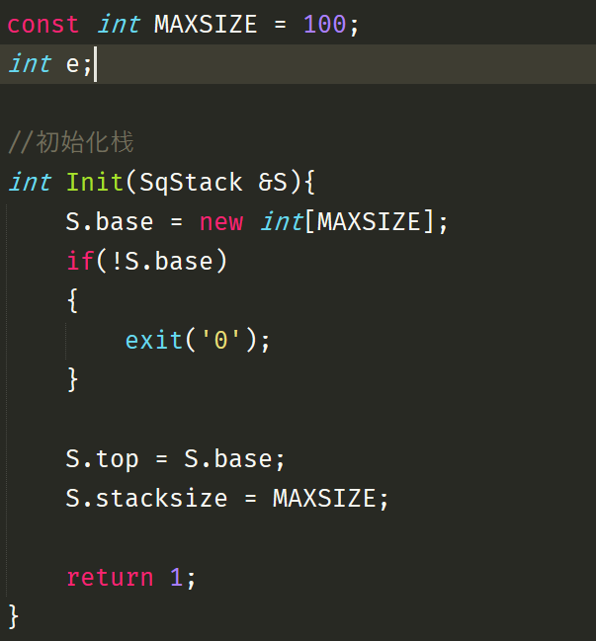

当栈的栈顶指针与栈底指针相遇时，栈为空

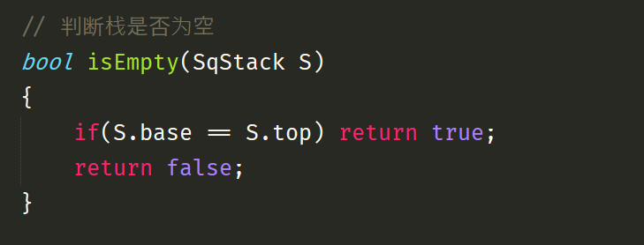

栈顶指针与栈底指针的距离即为栈的长度

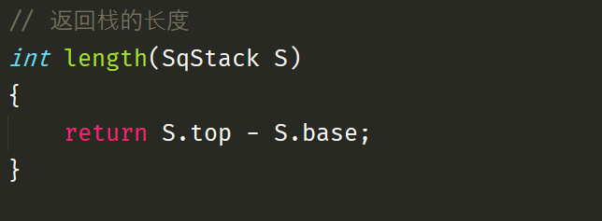

清空栈仍然是将栈顶指针与栈底指针相等时即为清空

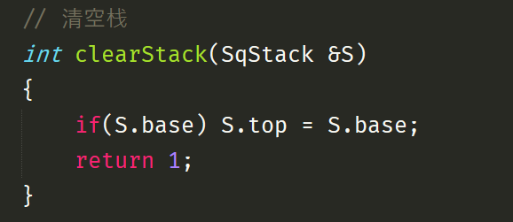

销毁栈的操作通过将栈底指针空间释放，同时将栈的最大长度赋值为0，两指针指向空完成销毁操作

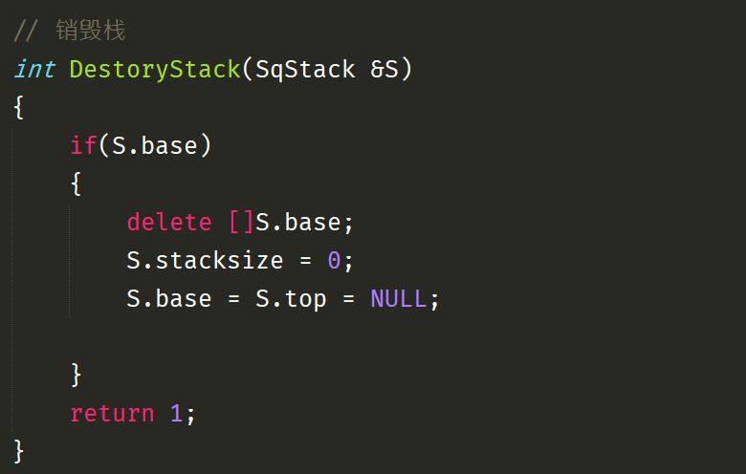

获取栈顶元素操作需要先判断栈是否为空，再取栈底元素的值

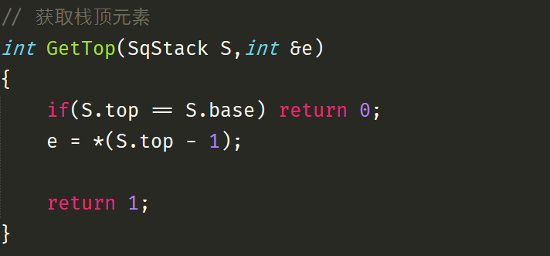

入栈出栈操作：

入栈：判断是否栈满，若满则出错，元素e压入栈顶

栈顶指针加1

出栈：判断是否栈空，若空则出错，元素e弹出栈顶

栈顶指针减1

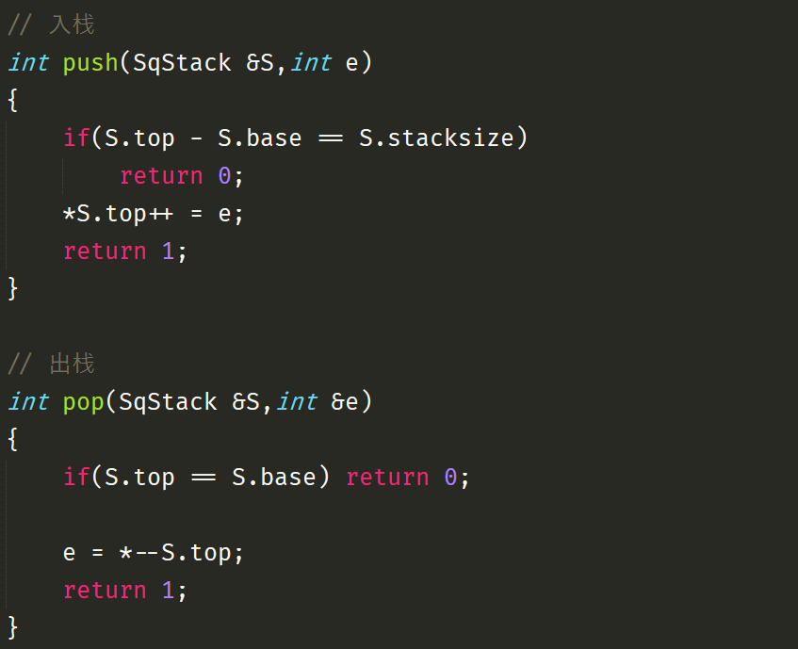

循环队列同理

循环队列：

* 1. 建立cpp文件
  2. 定义循环队列函数。
  3. 编写循环队列初始化函数。
  4. 编写入队函数。
  5. 编写出队函数。
  6. 编写取队头元素。
  7. 编写输出函数。(输出队列中的元素)
  8. 编写show()函数。(提示信息)。
  9. 编写main函数。

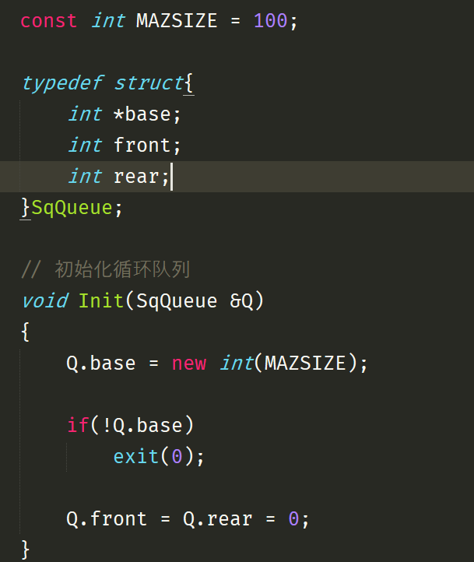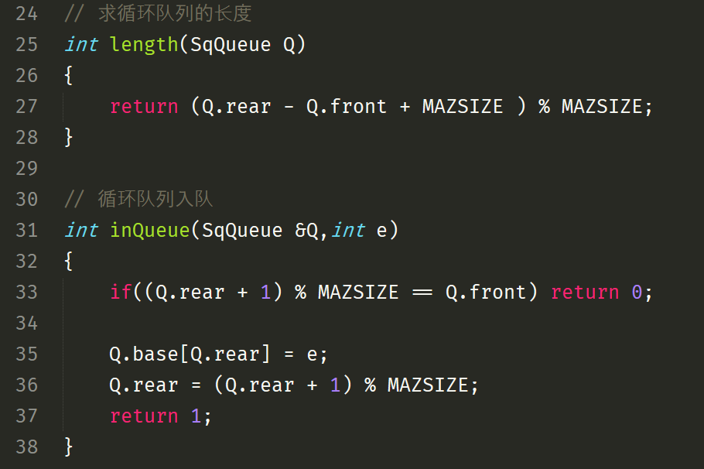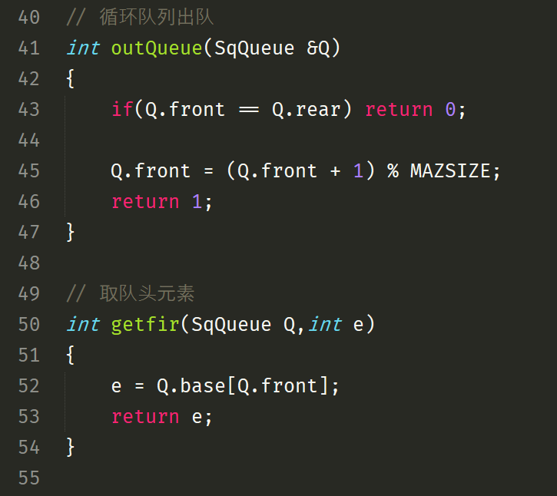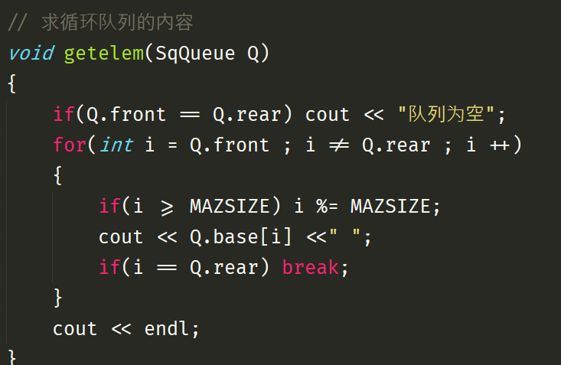

实验数据记录：

顺序栈：

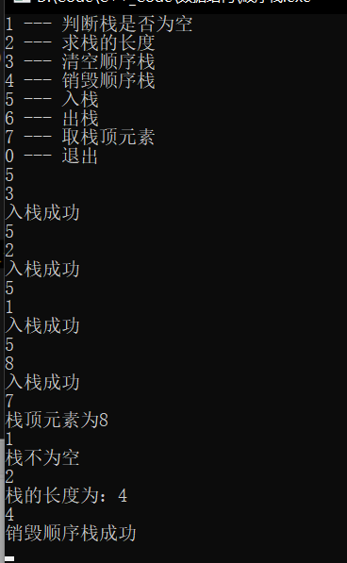

循环队列：

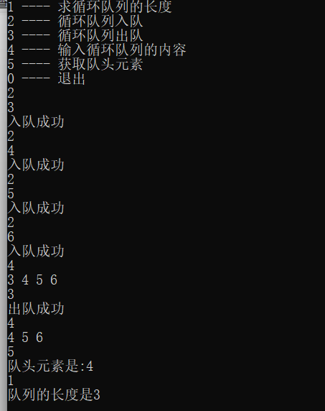

问题讨论：

1. 在对栈和队列进行入栈（队）或出栈（队）时，要先对其进行判断是否是空或满，否则属于无效操作。
2. 在实现循环队列时，不能准确判断队满和队空。

解决方法：当队头指针与队尾指针相等时（即指向相同时）循环队列为空，当两指针满足条件(rear+1)% M==front，循环队列已满。